

**Балықшы ауылдық округі бойынша жайылымдарды басқару және оларды пайдалану жөніндегі 2021-2022 жылдарға арналған жоспарын бекіту туралы**

Шығыс Қазақстан облысы Күршім аудандық мәслихатының 2021 жылғы 27 желтоқсандағы № 14/8-VII шешімі

      Қазақстан Республикасының 2017 жылғы 20 ақпандағы "Жайылымдар туралы" Заңының 8, 13 - баптарына, Қазақстан Республикасының 2001 жылғы 23 қаңтардағы "Қазақстан Республикасындағы жергілікті мемлекеттік басқару және өзін-өзі басқару туралы" Заңының 6-бабының 1 тармағының 15) тармақшасына сәйкес, Күршім ауданының мәслихаты ШЕШТІ:

      1. Балықшы ауылдық округі бойынша 2021-2022 жылдарға арналған жайылымдарды басқару және оларды пайдалану жөніндегі жоспар осы шешімнің қосымшасына сәйкес бекітілсін.

      2. Осы шешім оның алғашқы ресми жарияланған күнінен кейін күнтізбелік он күн өткен соң қолданысқа енгізіледі.

|  |  |
| --- | --- |
| *Күршім аудандық мәслихатының хатшысы* | *М. Калелов* |

|  |  |
| --- | --- |
|  | Күршім аудандық  мәслихатының  2021 жылғы 27 желтоқсандағы  №14/8-VII шешіміне қосымша |

**Балықшы ауылдық округінің 2021-2022 жылдарға арналған жайылымдарды басқару және оларды пайдалану жөніндегі жоспар**

      Қазақстан Республикасының 2001 жылғы 23 қаңтардағы "Қазақстан Республикасындағы жергілікті мемлекеттік басқару және өзін–өзі басқару туралы" Заңына, Қазақстан Республикасының 2017 жылғы 20 ақпандағы "Жайылымдар туралы" Заңына сәйкес Балықшы ауылдық округі бойынша 2021-2022 жылдарға арналған жайылымдарды басқару және оларды пайдалану жөніндегі жоспар (бұдан әрі-жоспар), "Жайылымдарды ұтымды пайдалану қағидаларын бекіту туралы" Қазақстан Республикасы Премьер-Министрінің орынбасары –Қазақстан Республикасы Ауыл шаруашылығы министрінің 2017 жылғы 24 сәуірдегі № 173 бұйрығына (нормативтік құқықтық актілерді мемлекеттік тіркеу тізілімінде № 15090 болып тіркелген), "Жайылымдардың жалпы алаңына түсетін жүктеменің шекті жол берілетін нормасын бекіту туралы" Қазақстан Республикасы Ауыл шаруашылығы министрінің 2015 жылғы 14 сәуірдегі № 3-3/332 бұйрығына (нормативтік құқықтық актілерді мемлекеттік тіркеу тізілімінде № 11064 болып тіркелген) сәйкес әзірленді.

      Жоспар жайылымдарды ұтымды пайдалану, азыққа қажеттілікті тұрақты қамтамасыз ету және жайылымдардың тозу процестерін болғызбау мақсатында қабылданады.

      Жоспар құрамында:

       1) құқық белгілейтін құжаттар негізінде жер санаттары, жер учаскелерінің меншік иелері және жер пайдаланушылар бөлінісінде Балықшы ауылдық округі аумағында жайылымдардың орналасу схемасын (картасын) (1-қосымша);

      2) жайылым айналымдарының қолайлы схемаларын (2-қосымша);

      3) жайылымдардың, оның ішінде маусымдық жайылымдардың сыртқы және ішкі шекаралары мен алаңдары, жайылымдық инфрақұрылым объектілері белгіленген картасын (3-қосымша);

      4) жайылым пайдаланушылардың су тұтыну нормасына сәйкес жасалған су көздерiне (көлдерге, өзендерге, тоғандарға, апандарға, суару немесе суландыру каналдарына, құбырлы немесе шахталы құдықтарға) қол жеткізу схемасын (4-қосымша);

      5) жайылымы жоқ жеке және (немесе) заңды тұлғалардың ауыл шаруашылығы жануарларының мал басын орналастыру үшін жайылымдарды қайта бөлу және оны берілетін жайылымдарға ауыстыру схемасын (5-қосымша);

      6) Балықшы ауылдық округі аумағында орналасқан жайылымдармен қамтамасыз етілмеген жеке және (немесе) заңды тұлғалардың ауыл шаруашылығы жануарларының мал басын шалғайдағы жайылымдарға орналастыру схемасын (6-қосымша);

      7) ауыл шаруашылығы жануарларын жаюдың және айдаудың маусымдық маршруттарын белгілейтін жайылымдарды пайдалану жөніндегі күнтізбелік графигін (7-қосымша).

      Жоспар жайылымдарды геоботаникалық зерттеп-қараудың жай-күйі туралы мәліметтер, ветеринариялық-санитариялық объектілер туралы мәліметтер, иелерін – жайылым пайдаланушыларды, жеке және (немесе) заңды тұлғаларды көрсете отырып, ауыл шаруашылығы жануарлары мал басының саны туралы деректер, ауыл шаруашылығы жануарларының түрлері мен жыныстық жас топтары бойынша қалыптастырылған үйірлердің, отарлардың, табындардың саны туралы деректер, шалғайдағы жайылымдарда жаю үшін ауыл шаруашылығы жануарларының мал басын қалыптастыру туралы мәліметтер, екпе және аридтік жайылымдарда ауыл шаруашылығы жануарларын жаю ерекшеліктері, малды айдап өтуге арналған сервитуттар туралы мәліметтер, мемлекеттік органдар, жеке және (немесе) заңды тұлғалар берген өзге де деректер ескеріле отырып қабылданды.

      Әкімшілік-аумақтық бөлініс бойынша Күршім ауданының Балықшы ауылдық округінде 3 елді мекен бар.

      Ауылдық округтің жалпы жерқоры 149567 гектар (бұдан әрі – га). Соның ішінде жайылымдар - 14289 га.

      Санаттары бойынша жерлер келесідей бөлінеді:

      ауыл шаруашылығы мақсатындағы жерлер - 17642 га;

      елдi мекендердiң жерлерi - 17070 га;

      өнеркәсiп, көлiк, байланыс, ғарыш қызметі, қорғаныс, ұлттық қауіпсіздік мұқтажына арналған жер және ауылшаруашылығына арналмаған өзге де жерлер - 2 га.

      Жайылымдарды негізгі пайдаланушылар Балықшы ауылдық округіндегі Ақсуат ауылы, Жолнұсқау ауылы, Аманат ауылы тұрғындары болып табылады.

      Жоспар жайылымдарды ұтымды пайдалану, жем-шөпке қажеттілікті тұрақты қамтамасыз ету және жайылымдардың тозу процестерін болғызбау мақсатында қабылданды.

      2021 жылдың 1 қаңтарына Күршім ауданының Балықшы ауылдық округінде (халықтың жеке ауласы және ауыл шаруашылығы кәсіпорындары, шаруа қожалықтары) ірі қара мал - 727 бас, ұсақ мал- 3499 бас, жылқы- 319 бас тіркелген.

      Ақсуат ауылында

      ірі қара мал - 256 бас, ұсақ мал - 1155 бас, жылқы- 152 бас.

      Ақсуат ауылы жайылымдарының ауданы- 5960 гектар.

      Жолнускау ауылында:

      ірі қара мал - 263 бас, ұсақ мал - 1079 бас, жылқы - 75 бас.

      Жолнускау ауылы жайылымдарының ауданы- 5493 гектар

      Аманат ауылында:

      ірі қара мал - 208 бас, ұсақ мал - 1265 бас, жылқы - 92 бас.

      Аманат ауылының жайылым алаңы- 5617 гектар (№ 1 кесте)

      № 1 кесте

|  |  |  |  |  |  |  |  |  |  |
| --- | --- | --- | --- | --- | --- | --- | --- | --- | --- |
| № | Елді-мекен атауы | Халық | | | | Барлығы | | | |
| ІҚМ | | МҚМ | Жылқылар | ІҚМ | | МҰМ | Жылқылар |
| Барлығы | Оның ішінде сауын сиырлар | Барлығы | Оның ішінде сауын сиырлар |
| 1 | Ақсуат | 256 | 158 | 1155 | 152 | 727 | 488 | 3499 | 319 |
| 2 | Аманат | 208 | 141 | 1265 | 92 |
| 3 | Жолнұсқау | 263 | 189 | 1079 | 75 |

      Округте ауыл шаруашылық жануарлары мен құстарына ветеринарлық қызмет көрсету үшін 1 - ветеринарлық пункт, 1 - мал қорымы ұйымдастырылған.

      Ауыл шаруашылығы жануарларын қамтамасыз ету үшін Балықшы ауылдық округі бойынша 17070 гектар жайылым жерлер бар.

      Жоғарыда баяндалғанның негізінде, Қазақстан Республикасының "Жайылымдар туралы" Заңының 15-бабына сәйкес, Балықшы ауылдық округі жергілікті халықтың мұқтаждығы үшін ауыл шаруашылығы малдарының аналық (сауын) мал басын ұстау бойынша елді мекеннің 17070 гектар бар жайылымдық алқаптарында артықшылығы 11702 га (№2 кесте).

      № 2 кесте

|  |  |  |  |  |  |  |
| --- | --- | --- | --- | --- | --- | --- |
| № | Ауылдық округі | Жайылым алаңы, (га) | Сауын сиырлардың бар болуы (бас) | Жайылымға қажеттілік нормасы 1 бас, (га) | Жайылымдардың қажеттілігі, (га) | Артылған, (га) |
| 1 | Балықшы | 17 070 | 488 | 11,0 | 5368 | 11702 |

      Балықшы ауылдық округінің жергілікті тұрғындарының малын жаю үшін 17070 гектар берілді.

      Жергілікті тұрғындардың басқа ауыл шаруашылық малдарын жаю бойынша жайылымдық алқап қажеттілігі 2835,6 га, ІҚМ басына түсетін жүктеме нормасы-11,0 га/бас, ұсақ мал-2,2 га/бас, жылқы- 13,2 га/бас (№3 кесте).

      № 3кесте

|  |  |  |  |  |  |  |  |  |  |  |  |  |  |
| --- | --- | --- | --- | --- | --- | --- | --- | --- | --- | --- | --- | --- | --- |
| № | Ауылдық округі | Барлығы | | | Жайылымға қажеттілік нормасы 1 бас., (га) | | | Жайылымдардың қажеттілігі, (га) | | | | Мал жаю үшін берілді, (га) | Жетіспеушілігі, (га) |
| ІҚМ | ҰҚМ | Жылқылар |
| ІҚМ | ҰҚМ | Жылқылар | ІҚМ | МҰМ | Жылқылар | Барлығы (га) |
| 1 | Балықшы | 727 | 3499 | 319 | 11,0 | 2,2 | 13,2 | 7997 | 7697,8 | 4210,8 | 19905,6 | 17070 | 2835,6 |

      05-079-044 есептік кварталының шалғайдағы жайылымдарында халықтың ауыл шаруашылығы малдарын жаю есебінен толықтыру қажеттілігі 2835,6 га.

**Балықшы ауылдық округі жайылымдарының орналасу схемасына (картасына) қоса берілетін, жер учаскелерінің жер пайдаланушыларының тізімі**

|  |  |  |  |  |
| --- | --- | --- | --- | --- |
| № | Жер учаскелерінің меншік иелері мен жер пайдаланушылардың атауы | Ауылшаруашылығы жануарларының түрлері бойынша бар болуы | | |
| ІҚМ | ҰҚМ | Жылқы |
| 1 | Ақылбеков Серікқан | 42 |  | 4 |
| 2 | Арингазин Галымбек | 34 | 15 | 32 |
| 3 | Бокеев Куаныш | 51 | 1085 | 245 |
| 4 | Жумагулов Кайрат | 60 | 135 | 42 |
| 5 | Есіркепов Серікқазы | 38 | 69 | 33 |
| 6 | Сагатов Нурлан | 82 | 126 | 22 |
| 7 | Тлеуканов Байбөрі | 30 | 104 | 11 |
| 8 | Жумагулов Ардабек | 40 | 30 | 35 |
| 9 | Дукетаев Ерболат | 9 | 0 | 112 |
| 10 | Кунапиев Бакытбек | 16 | 44 | 14 |
| 11 | Амренов Бейсенбек | 32 | 64 | 3 |
| 12 | Белгібаев Асылгазы | 58 | 30 | 35 |
| 13 | Дузбаев Нурбек | 17 | 37 | 5 |
| 14 | Жакиянова Гульхан | 19 | 0 | 1 |
| 15 | Жанылханов Аскербек | 7 | 0 | 43 |

      Жауапкершілігі шектеулі серіктестіктердегі (бұдан әрі - ЖШС), Балықшы ауылдық округінің шаруа және фермер қожалықтарындағы мал басы: ірі қара мал - 754 бас, ұсақ қара мал - 1085 бас, жылқы-870 басты құрайды.

      ЖШС, шаруа және фермер қожалықтарының жайылым жетіспеушілігі 22165 га құрайды (№4 кесте).

      № 4 кесте

|  |  |  |  |  |  |  |  |  |  |  |  |
| --- | --- | --- | --- | --- | --- | --- | --- | --- | --- | --- | --- |
| № | Жер учаскелерінің меншік иелері мен жер пайдаланушылардың атауы | Ауылшаруашылығы жануарларының түрлері бойынша бар болуы | | | Жайылымға қажеттілік нормасы 1 бас., (га) | | | Жайылымдардың қажеттілігі, (га) | | | Барлығы |
| ІҚМ | ҰҚМ | Жылқы | ІҚМ | ҰҚМ | Жылқы | ІҚМ | ҰҚМ | Жылқы |
| I | "Мөлдр" ШҚ | 366 | 0 | 496 | 11,0 | 2,2 | 13,2 | 4026 | 0 | 6547,2 | 10573,2 |
| II | "Нұртас" ШҚ | 261 | 0 | 129 | 2871 | 0 | 1702,8 | 4573,8 |
| III | "Бардос" ШҚ | 127 | 1085 | 245 | 1397 | 2387 | 3234 | 7018 |
| Барлығы | | 754 | 1085 | 870 |  |  |  | 22165 | | | |

      Аббревиатуралардың толық жазылуы:

      ІММ-ірі мүйізді мал;

      ҰММ- ұсақ мүйізді мал;

      ШҚ-шаруа қожалығы.

|  |  |
| --- | --- |
|  | Балықшы ауылдық округі  бойынша жайылымдарды  басқару және оларды пайдалану  жөніндегі 2021-2022 жылдарға  арналған жоспарына 1 қосымша |

**Балықшы ауылдық округі аумағында құқық белгілейтін құжаттар негізінде жер санаттары, жер учаскелерінің меншік иелері және жер пайдаланушылар бөлінісінде жайылымдардың орналасу схемасы (картасы)**

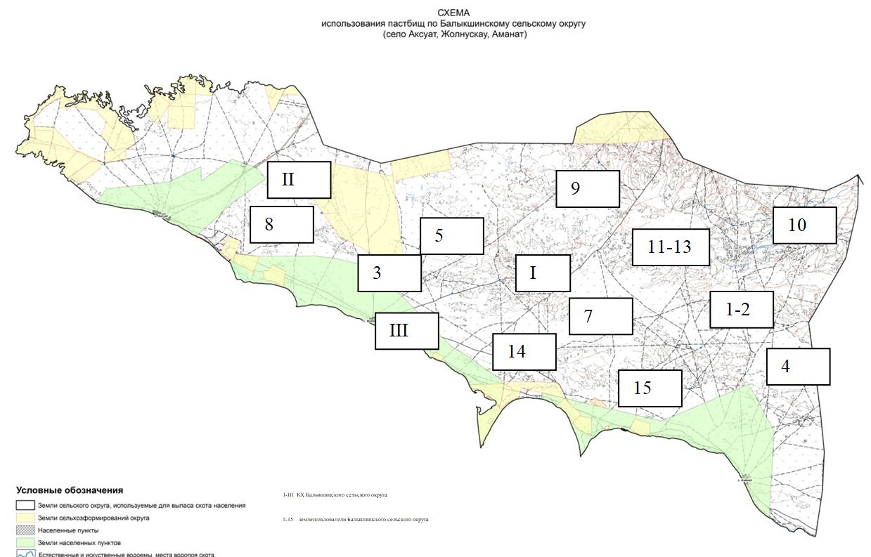

|  |  |
| --- | --- |
|  | Балықшы ауылдық округі  бойынша жайылымдарды  басқару және оларды пайдалану  жөніндегі 2021-2022 жылдарға  арналған жоспарына 2 қосымша |

**Жайылым айналымының қолайлы схемалары**

|  |  |  |  |
| --- | --- | --- | --- |
| Жылдар | Учаскелер | | |
| **1** | **2** | **3** |
| 1 | Мал жаю | Мал жаю | Демалыс |
| 2 | Мал жаю | Демалыс | Мал жаю |

|  |  |
| --- | --- |
|  | Балықшы ауылдық округі  бойынша жайылымдарды  басқару және оларды пайдалану  жөніндегі 2021-2022 жылдарға  арналған жоспарына 3 қосымша |

**Жайылымдардың, оның ішінде маусымдық жайылымдардың сыртқы және ішкі шекаралары мен алаңдары, жайылымдық инфрақұрылым объектілері белгіленген картасы**

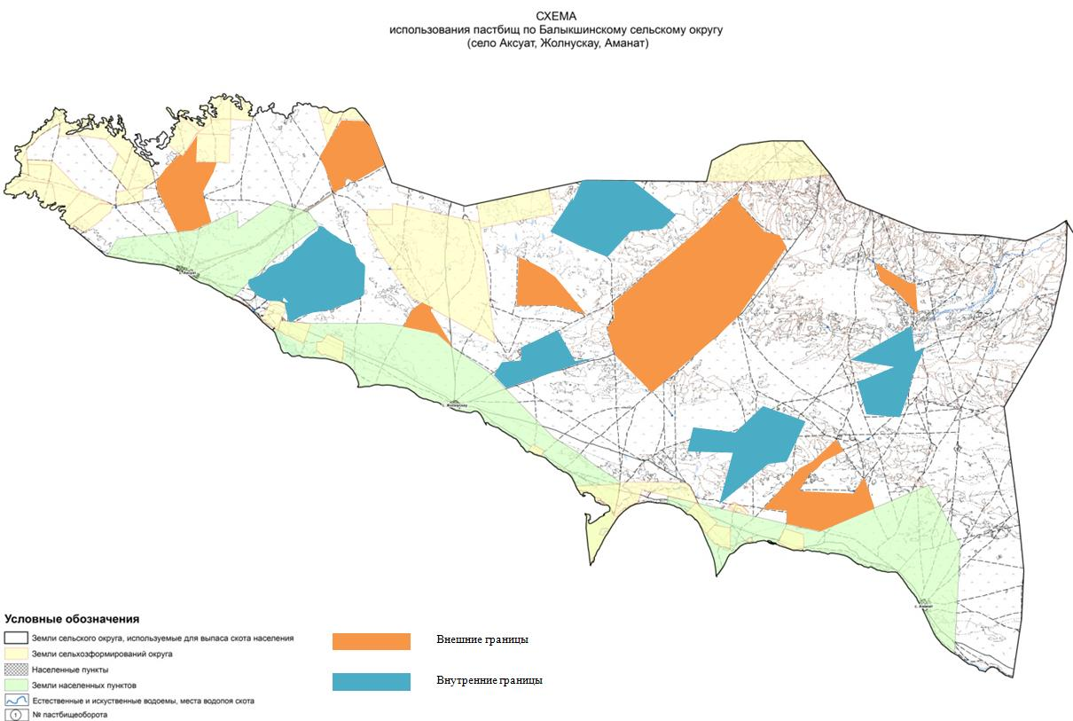

|  |  |
| --- | --- |
|  | Балықшы ауылдық округі  бойынша жайылымдарды  басқару және оларды пайдалану  жөніндегі 2021-2022 жылдарға  арналған жоспарына 4 қосымша |

**Жайылым пайдаланушылардың су көздеріне қол жеткізу схемасы**

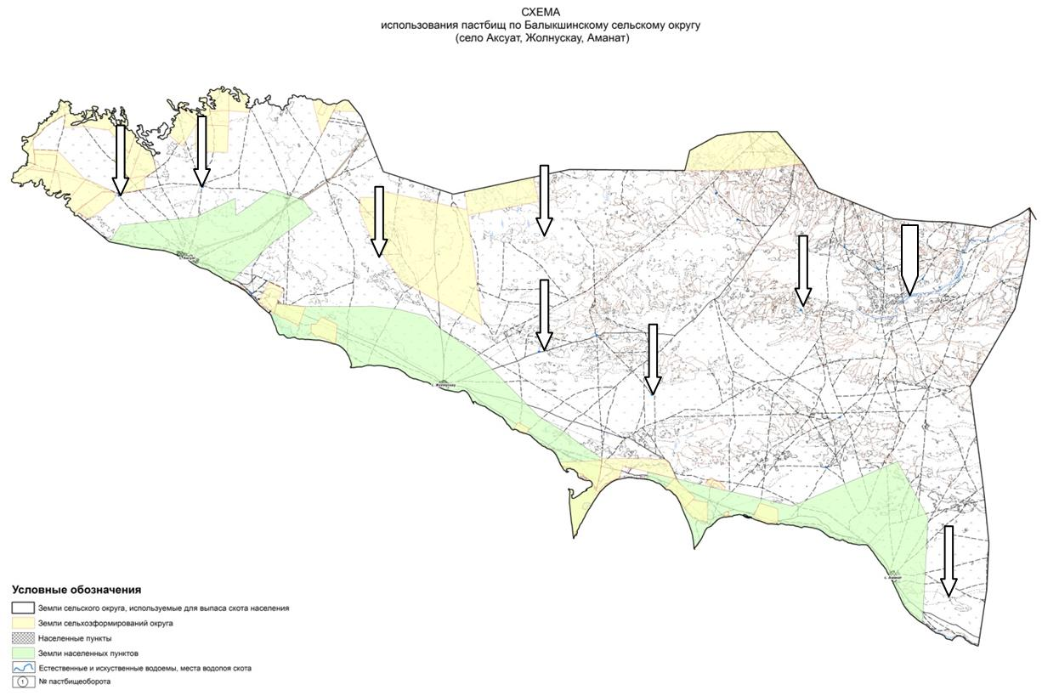

|  |  |
| --- | --- |
|  | Балықшы ауылдық округі  бойынша жайылымдарды  басқару және оларды пайдалану  жөніндегі 2021-2022 жылдарға  арналған жоспарына 5 қосымша |

**Жайылымы жоқ жеке және заңды тұлғалардың ауыл шаруашылығы жануарларының мал басын орналастыру үшін жайылымдарды қайта бөлу және оны берілетін жайылымдарға ауыстыру схемасы**

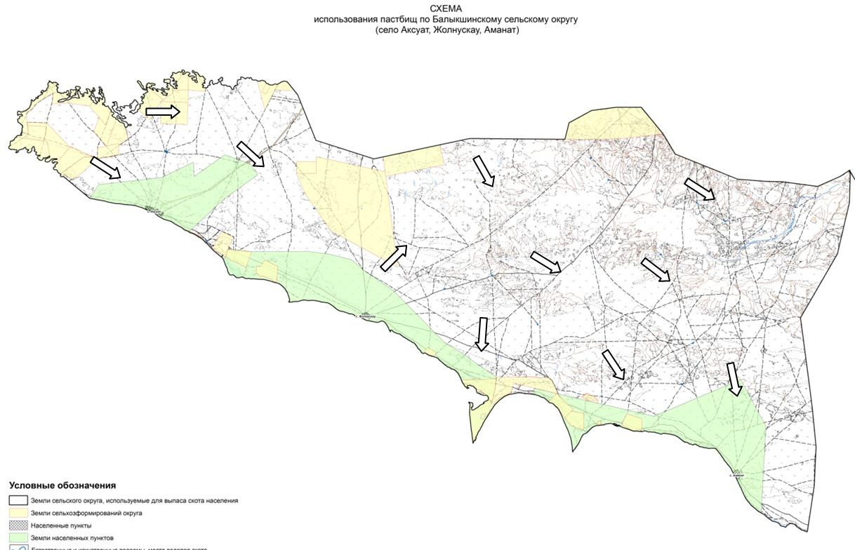

|  |  |
| --- | --- |
|  | Балықшы ауылдық округі  бойынша жайылымдарды  басқару және оларды пайдалану  жөніндегі 2021-2022 жылдарға  арналған жоспарына 6 қосымша |

**Жайылымдармен қамтамасыз етілмеген жеке және (немесе) заңды тұлғалардың ауыл шаруашылығы жануарларының мал басын шалғайдағы жайылымдарға орналастыру схемасы**

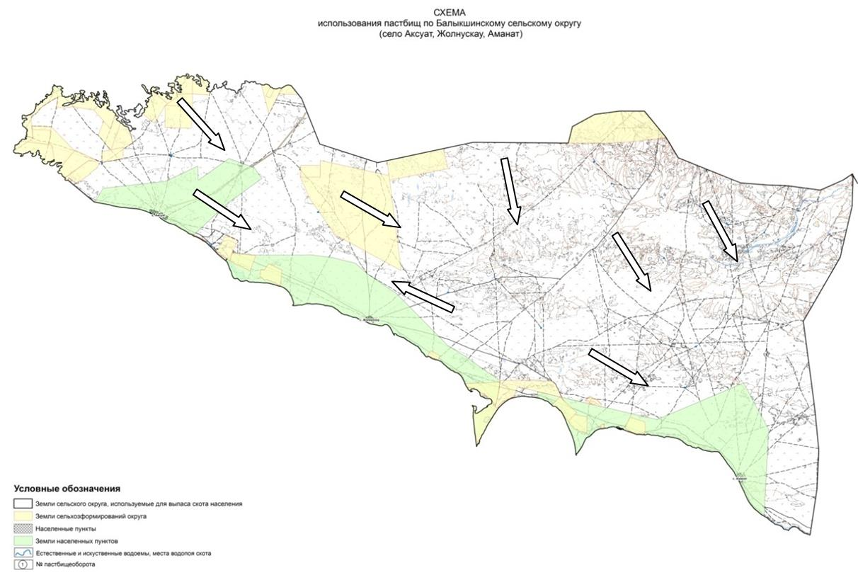

|  |  |
| --- | --- |
|  | Балықшы ауылдық округі  бойынша жайылымдарды  басқару және оларды пайдалану  жөніндегі 2021-2022 жылдарға  арналған жоспарына 7 қосымша |

**Ауыл шаруашылығы жануарларын жаюдың және айдаудың маусымдық маршруттарын белгілейтін жайылымдарды пайдалану жөніндегі күнтізбелік графигі**

|  |  |  |  |
| --- | --- | --- | --- |
| № | Ауылдық округтің атауы | Жайылымға малдардын айдап шығарылу мерзімі | Жайылымнан малдардың қайтарылу мерзімі |
| 1 | Балықшы ауылдық округі | Маусымның 1 жартысы | Қыркүйектің 1 жартысы |

© 2012. Қазақстан Республикасы Әділет министрлігінің «Қазақстан Республикасының Заңнама және құқықтық ақпарат институты» ШЖҚ РМК